2．2 不同等级城市的服务功能
一、单项选择题
1、下列城市中，服务范围最大的是 ( )
A．上海 B．福州 C．汕头 D． 东莞
2、提供下列服务的城市属于等级最高的是 ( )
A．小百货、副食品 B．早点铺、菜市场
C．医院、大商场 D．小学、理发馆
3、关于城市等级、数目和服务范围的说法正确的是 ( )
A．城市等级越高，数目越少，服务范围越广
B．城市等级越高，数目越多，服务范围越广
C．城市等级越低，数目越少，服务范围越广
D．城市等级越低，数目越多，服务范围越广
4、关于城市不同等级的说法正确的是 ( )
A．城市等级的划分是依据城市的经济发展水平
B．城市等级的划分通常是依据城市的人口规模
C．任何城市的等级是相同的
D．我国城市划分为大城市、中等城市、小城市三类
5、关于不同等级的城市数目和相互距离的叙述错误的是 ( )
A．不同等级的城市数目和相互距离是不同的
B．等级较高的城市较少，等级较低的城市较多
C．等级较高的城市相距较近，等级较低的城市相距较远
D．等级较高的城市相距较远，等级较低的城市相距较近
6、关于荷兰圩田居民点的设置叙述正确的是 ( )
A．设计者尽可能的把高一级居民点设在低一级居民点的边缘
B．设计者尽可能的把高一级居民点设在低一级居民点的中央
C．设计者把居民点设置为四级
D．这样设置是根据该地的自然条件来设置的
7、城市等级的划分标准通常是 （ ）
A．城市占地规模 B．城市人口规模
C．城市化水平高低 D．城区建筑规模
8、关于城市等级的说法不正确的是 （ ）
A．不同国家的划分标准可能不同
B．城市等级从小到大一般可分为集镇、城市、大城市、特大城市等
C．城市等级与城市化水平成正比
D．城市等级与经济发展程度，人口有关
9、如果一个城市的等级越高，则 （ ）
A．提供职能种类越少，服务范围越小 B．提供职能种类越少，服务范围越大
C．提供职能种类越多，服务范围越小 D．提供职能种类越多，服务范围越大
10、关于城市及其服务范围的叙述正确的是 （ ）
A．每个城市都有一个服务范围
B．城市的服务范围就是其各种职能服务范围相重合交叉的地区
C．城市等级与其服务范围没有必然联系
D．城市一定位于其服务范围的正中心
二、综合题 11、
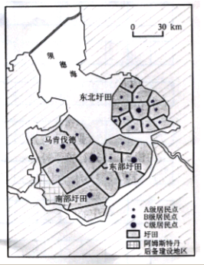
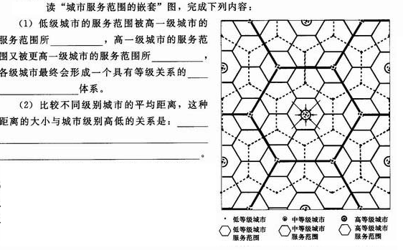12．读荷兰圩田居民点的设置示意图，回答下列问题。
（1）荷兰人在圩田上规划设计居民点是运用 理论的成功典范。
（2）政府在圩田上规划的一个居民点体系，该居民点体系共由A、B、C三级居民点构成，其中最高级的是 ，最低级的是 。
（3）A、B、C三级居民点中，数目最多的是 ，服务范围最广的是 。
（4）下列是A、B、C三级居民点的部门组合，把居民点代号填在相应组合后的括号里。
①生活用品、烟草、报刊、饮食店、加油站、邮局等 （ ）
②纺织品、家具、钟表、书刊、医院、中学、剧场等 （ ）
③百货商场、医院、珠宝店、高等学校、旅游公司等 （ ）
（5）在安排各级居民点空间位置时，充分考虑了相互之间的距离，同级居民点之间的距离大致 ，高级别的居民点布局在低级居民点的 ，原因是 。
13．读某地级市(如：常州市)和县级市(如：溧阳市)服务范围图，回答下列问题。
（1）图中A、B、为地级市的是 ，判断依据是 ；为县级市的是 ，判断依据是 。
A
B
（2）城市 的服务范围包括在城市 的服务范围之内，他们服务范围之间的关系 。
（3）在我国，A类城市数目 ，B类城市数目 （多或少）。

